Prueba Parcial nº2

Nombre:_________________________

- [10 pts] Construye la clase Profesional.

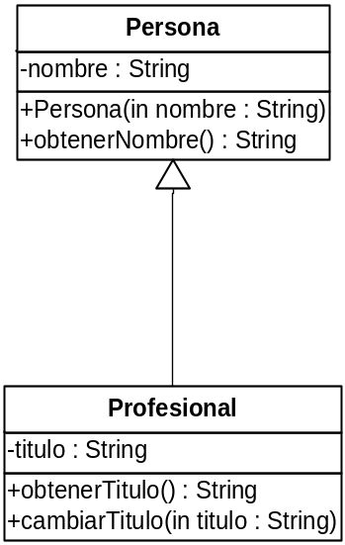

- [5 pts] Dibuja un diagrama de clases que represente lo siguiente:
  - Clases: Mapa, PuntoMapa, Ciudad, Pueblo, Estación
  - Un mapa (Mapa) está compuesto de 0 o más puntos (PuntoMapa). Y tiene un método agregaPunto para incluir un nuevo PuntoMapa en el mapa.
  - PuntoMapa es una clase abstracta extendida por Ciudad, Pueblo y Estación. E implementa la interfaz Localizable, con los métodos void localizar(double lt, double lg), double distancia(PuntoMapa p).

- [10 pts] Observe el siguiente diagrama y los objetos creados. Valide las instrucciones a continuación (a-i) indicando por qué son válidas o por qué no son válidas.
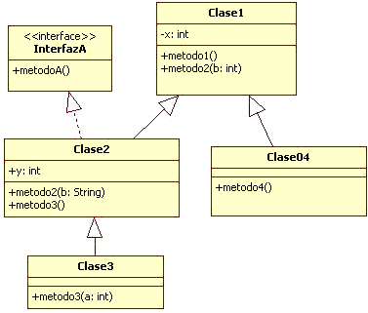
Clase1 o1 = new Clase1();
Clase2 o2 = new Clase2();
Clase3 o3 = new Clase3();
Clase04 o4 = new Clase04();

a | o2.x = 10;
b | o3.metodo3();
c | o4.metodo2(“hola”);
d | o3.y = 100;
e | o1.metodo2(1000);
f | o1.metodo4();
g | o3.metodo3(100.0);
h | o2.metodo3(10);
i | o3. metodo1();
j | o4.metodoA();

- [5 pts] Identifica en el diagrama casos de sobrecarga y redefinición (sólo si los hay).
Métodos
Sobrecargados | Redefinidos

- [15 pts] Observa el siguiente código. ¿Cuál es la salida del programa Ejercicio5?
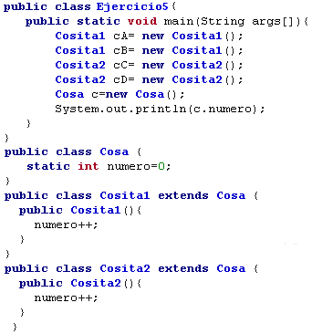
Escribe la salida del programa aquí

- [15 pts] Observa el siguiente código. ¿Cuál es la salida del programa Ejercicio6?
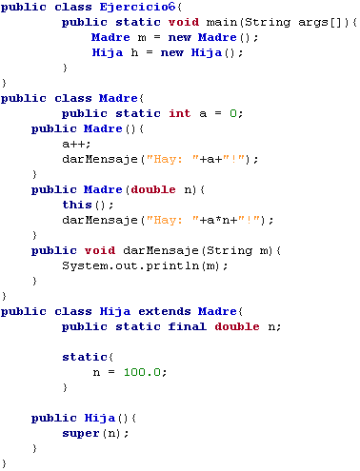

Escribe la salida del programa aquí

